Οδηγίες για την εργασία (40%)-Ατομική ή μέχρι 2 άτομα
Η εργασία αφορά στη διατύπωση διδακτικών στόχων και το σχεδιασμό διδασκαλίας σε μια ενότητα του αντικειμένου της Οικιακής οικονομίας (διαλέξτε κάτι που σας αρέσει και είναι σχετικά εύκολο και σύγχρονο).
Το βιβλίο Οικιακής Οικονομίας Α΄Γυμνασίου: http://ebooks.edu.gr/ebooks/v/html/8547/2328/Oikiaki-Oikonomia_A-Gymnasiou_html-apli/ για να δείτε τις Θεματικές Ενότητες και τις υπο-ενότητες
Μπορείτε να διαλέξετε όμως και μια άλλη ενότητα από τα νέο Πρόγραμμα Σπουδών και τον Οδηγό Εκπαιδευτικού ΙΕΠ 2022 για το μάθημα της Οικιακής Οικονομίας, που έχω αναρτήσει στην ηλεκτρονική τάξη:
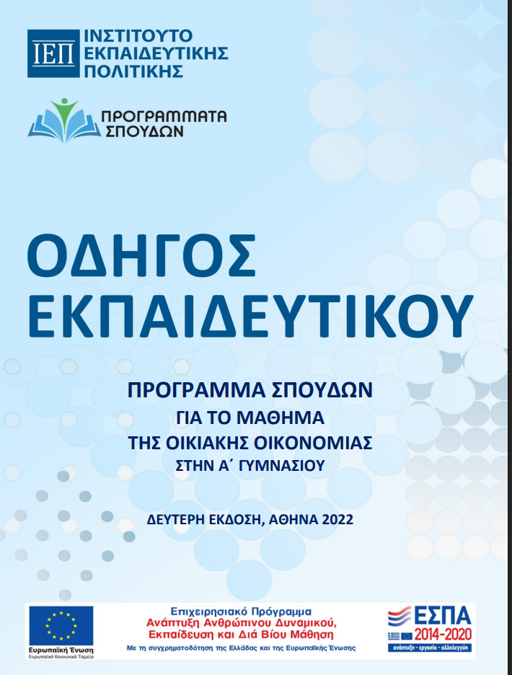

Καλύτερα να πάρετε μια υπο-ενότητα ή ένα θέμα ώστε να μπορείτε να το διαχειριστείτε.
Απαιτήσεις εργασίας:
- Συμπληρώνετε αναλυτικά τα πεδία στο φύλλο σχεδιασμού της διδασκαλίας (πλάνο μαθήματος) (βλ.παρακάτω). Θα μελετήσετε φυσικά και το υλικό του e-class του μαθήματος.
- Συνολική έκταση εργασίας 1700 λέξεις (±10%)
Τρόπος παράδοσης της εργασίας μόνο ανάρτηση στο e-class (30-04-2026).

ΠΛΑΝΟ ΜΑΘΗΜΑΤΟΣ

ΟΝΟΜΑΤΕΠΩΝΥΜΟ και Α.Μ:

ΕΝΟΤΗΤΑ: ………………………………………………………………...………………………..
ΥΠΟ ΕΝΟΤΗΤΑ: ………………………………………..……………………………………………………………
Τάξη που θα απευθυνθώ (υποθετικά): Α΄ Γυμνασίου ……………………………………………………………………………………………………………..
ΓΕΝΙΚΟΣ ΣΚΟΠΟΣ: ………………………………………………………………………………………………………………………………………………………………………………………………………………………………

Διδακτικοί Στόχοι Μαθήματος στους 3 τομείς μάθησης (Ράπτης, 2006) (2-3 ανάλογα με τον τομέα)

Γνωστικός τομέας (γνώσεις):1………
2………

Τομέας δεξιοτήτων: 1………
2………

Στάσεις: 1………
2………

Κύρια σημεία ύλης-λέξεις κλειδιά:
- …..
- …..
- …..

Προαπαιτούμενες γνώσεις:

- …..
- …..
- …………

Προετοιμασία και οργάνωση της διδασκαλίας : Περιγράψτε πώς θα οργανώσετε τη διδασκαλία, πού θα βρείτε υλικό και πώς θα διαχειριστείτε το χρόνο (πχ διδακτικό δίωρο, δύο συνεχόμενα 45/λεπτα). Αναφέρετε επίσης τι υλικά (εποπτικά μέσα, τεχνολογικά μέσα, φύλλο αξιολόγηση για τους/τις μαθητές/τριες θα χρειαστείτε για το μάθημα κ.λπ). Μπορείτε να έχετε σε Παράρτημα στο τέλος της εργασίας το υλικό που αξιοποιήσατε: ……………………………………………………………………………………………………………………………………………………………………………………………………………….

ΣΤΑΔΙΑ ΔΙΔΑΣΚΑΛΙΑΣ | ΧΡΟΝΟΣ | ΠΡΟΤΕΙΝΟΜΕΝΕΣ ΔΡΑΣΤΗΡΙΟΤΗΤΕΣ ΓΙΑ ΤΟΥΣ ΜΑΘΗΤΕΣ
- Ανάκληση γνώσης/αφόρμηση | ……. λεπτά | ……………………………………  ……………………………………  …………………………………….
- Διεξαγωγή διδασκαλίας (θεωρητικό και πρακτικό μέρος) | ……….λεπτά | ………………………………………..  …………………………………………..  ……………………………………………..
- Ανακεφαλαίωση-κλείσιμο της διδασκαλίας | ………λεπτά | …………………………………………  …………………………………………….  ……………………………………………..

Παράρτημα
Βιβλιογραφία
(αναφέρετε τουλάχιστον 3 πηγές-βιβλία, άρθρα, ή και ηλεκτρονικές σελίδες) που χρησιμοποιήσατε) Προσοχή να χρησιμοποιήσετε το σύστημα ΑΡΑ στη βιβλιογραφία. Έχετε οδηγίες στο e-class). ΟΧΙ ΣΚΕΤΑ LNIKS ως βιβλιογραφία.
1. ………………………………………………………………………………………………………….
2.
3.
ΠΡΟΣΟΧΗ ΣΤΗ ΛΟΓΟΚΛΟΠΗ ΚΑΙ ΣΤΗ ΧΡΗΣΗ ΤΕΧΝΗΤΗΣ ΝΟΗΜΟΣΥΝΗΣ. Για το δεύτερο, είναι στην ευχέρειά μου να σας ρωτήσω και να σας ζητήσω προφορική εξέταση πώς και σε τι χρησιμοποιήσατε εργαλεία ΤΝ. ΠΑΡΑΚΑΛΩ Η ΗΜΕΡΟΜΗΝΙΑ ΥΠΟΒΟΛΗΣ ΤΗΣ ΕΡΓΑΣΙΑΣ ΝΑ ΤΗΡΗΘΕΙ ΑΥΣΤΗΡΑ.
Αξιολόγηση: έως 4 μονάδες (αξιολογούνται πόσο ακολουθήσατε τις οδηγίες, η επιστημονικότητα και πρωτοτυπία της εργασίας, η σωστή γλωσσική έκφραση, οι σωστές βιβλιογραφικές παραπομπές). Η βάση της εργασίας είναι 2,5 μονάδες για να πάτε στην τελική εξέταση.

ΚΑΛΗ ΕΠΙΤΥΧΙΑ!

